Éléments à faire pour la maquette
Composants omniprésents :
- Navbar
  - Accueil
  - Recherche
  - Listes
  - Ajouter un resto
  - Notifs
  - Mon compte
- Footer classique
Pages générales :
- Page d’accueil
  - Landing non connecté :
    - Page de présentation du site expliquant le concept
    - Bouton pour démarrer la navigation
    - Proposition de connexion, inscription ou de continuer en tant qu’invité
    - Si invité, on autorise une navigation réduite aux pages générales
  - Landing connecté :
    - Page de demande des préférences :
      - Toutes les préférences sont affichées et sélectionnables
      - Bouton de validation ou ignorer
    - Accès aux pages générales et reservées aux users
  - Partie liste des restos for you page :
    - Resto = un container :
      - Photos du resto V
      - Nom du resto V
      - Adresse V
      - Type de cuisine V
      - Note google et du site V
      - Sponso ou pas V
      - Resto vérifié ou pas V
      - Distance de là où on est V
      - Ouvert ou fermé V
      - Bouton d’ajout à une liste si connecté V
    - A droite des recherchent qui trends (mots clés) cliquables
    - A gauche nos listes
    - Restos selon les préférences si connecté
- Page de recherche
  - Liste
    - Barre de recherche centrale avec des exemple qui s’y écrivent
    - Recommandation en liste déroulante qui apparaissent en dessous
    - Liste quand on a validé la recherche
    - Filtres qui changent les résultats en temps réel
    - Options de tri qui changent les résultats en temps réel
  - Carte
    - Pareil que liste mais avec les résultats qui s’affichent sur la carte en temps réel avec notre position pour se situer
- Pages de connexion, inscription, mdp oublié
Pages réservées aux users :
- Espace “Mon compte”
- Listes
Pages réservées aux users premium :
- Page de modification du thème du site :
  - Thèmes déjà tous faits
  - Thèmes à créer
- Page de modification avancée du profil (bannière, pp animée, décorations, …)
- Page de gestion de l’abonnement
  - Annuler l’abonnement
  - Passer restaurateur pro
Pages réservées aux restaurateurs :
- Page de gestion du resto
  - Modification des informations du resto
  - Ajout de photos
- Page communautaire
  - Faire des posts sur l’actu du resto (style “communauté” sur les pages ytb)
  - Répondre aux commentaires des postes et aux avis
  - Création de concours
- Page de statistiques
  - Graphique et chiffres parlants sur la popularité du resto sur le site
  - Informations sur les clients et leurs avis
  - Conseils sur les différentes opérations à faire selon les stats

Éléments graphiques et “énergie” du site :
- On recherche un style proche des applications de type mapping.
- Google Maps (Appli web)
- Plans Apple (Appli Mobile)
- Avec un style proche des réseaux sociaux pour la navigation
- Système de scroll vertical
- Aide au scroll “aimanté” entre chaque resto
- Palette de couleurs
- On cherche des couleurs qui évoquent la restauration
  - Souvent du vert dans ce thème
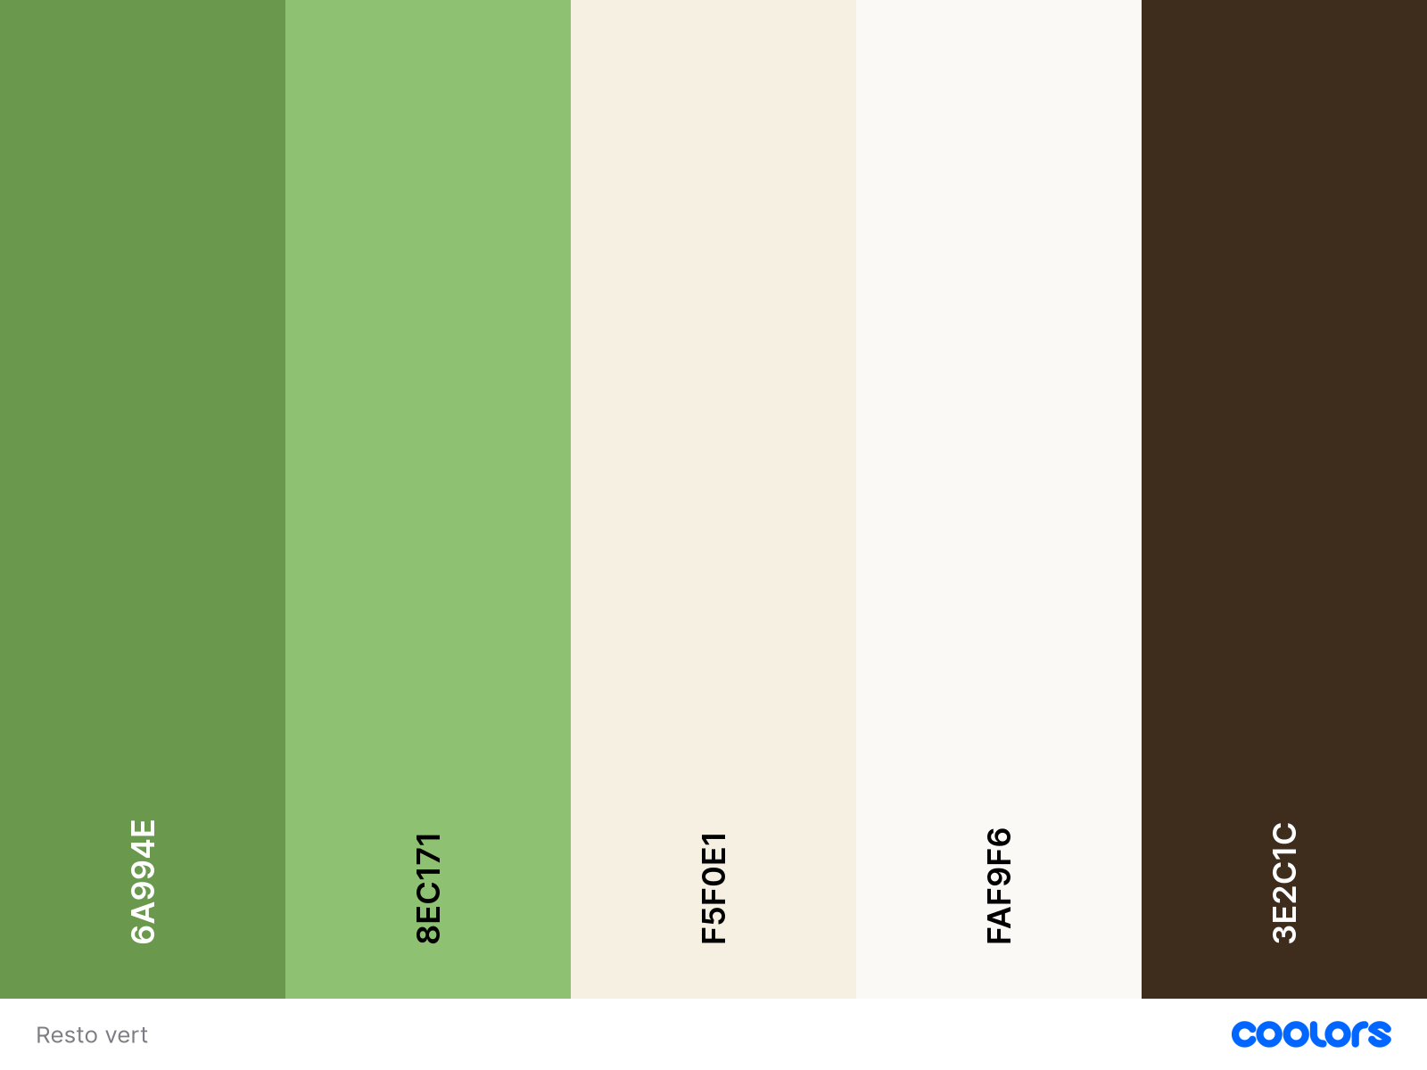
  - Rouge aussi mais souvent associé au danger faut faire attention au rouge qu’on utilise et à quoi il sert
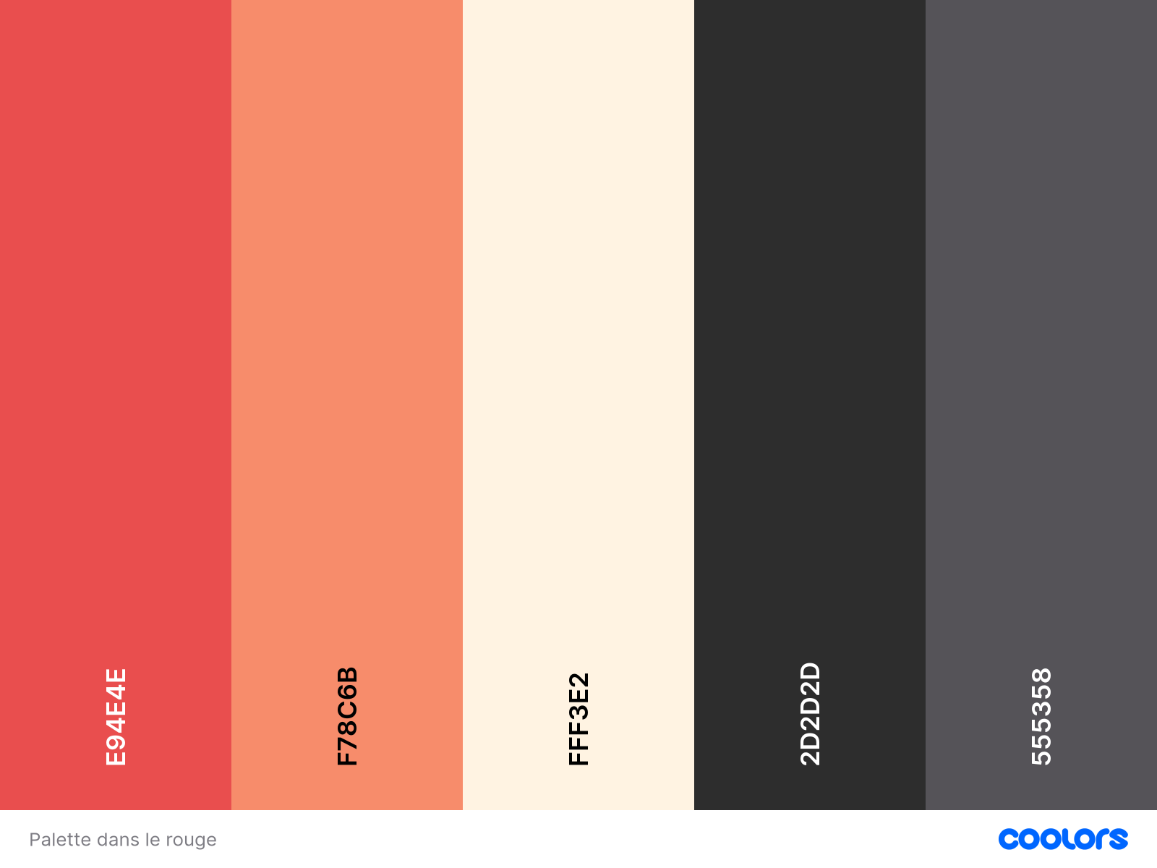
  - Pourquoi pas du marron/beige/jaune pour créer une ambiance cozy qui imite les resto à ambiance tamisée + couleur des fast food
